1.1) Tangkapan gambar untuk pengerjaan soal di PDF nomor 1:

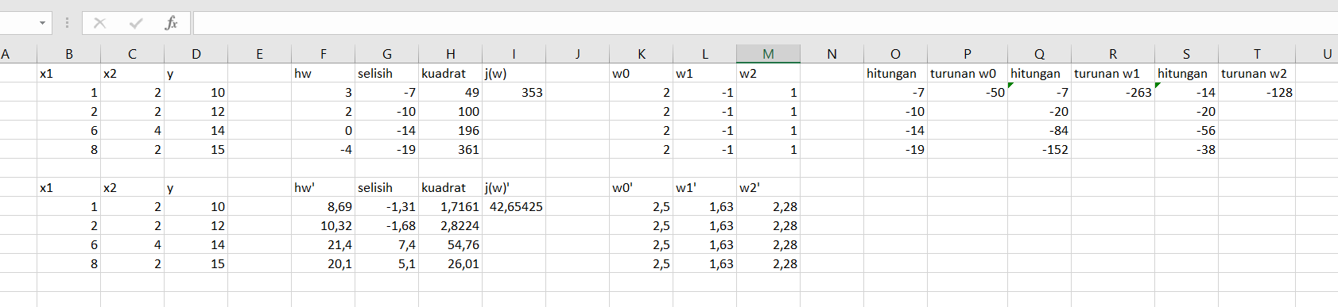

* hw adalah variabel yang menyimpan nilai hw
* untuk setiap variabel yang memiliki tanda ‘ pada penamaannya berarti itu merupakan variabel setelah iterasi 1

1.2) Tangkapan gambar untuk pengerjaan soal di PDF nomor 2:  
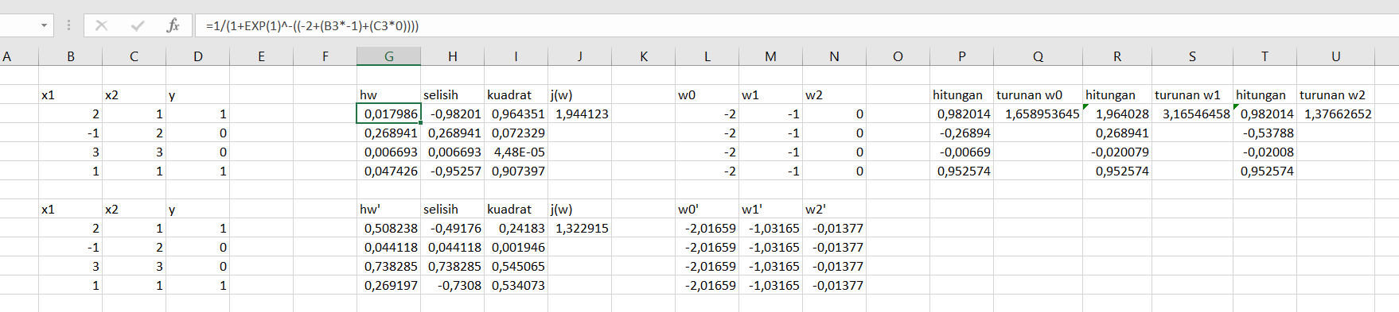

* hw adalah variabel yang menyimpan nilai hw
* untuk setiap variabel yang memiliki tanda ‘ pada penamaannya berarti itu merupakan variabel setelah iterasi 1

2) Berikut merupakan asil dari tangkapan gambar saat kelas yang mengimplementasikan algoritma gradient descent seperti di halaman 38 slide pendamping

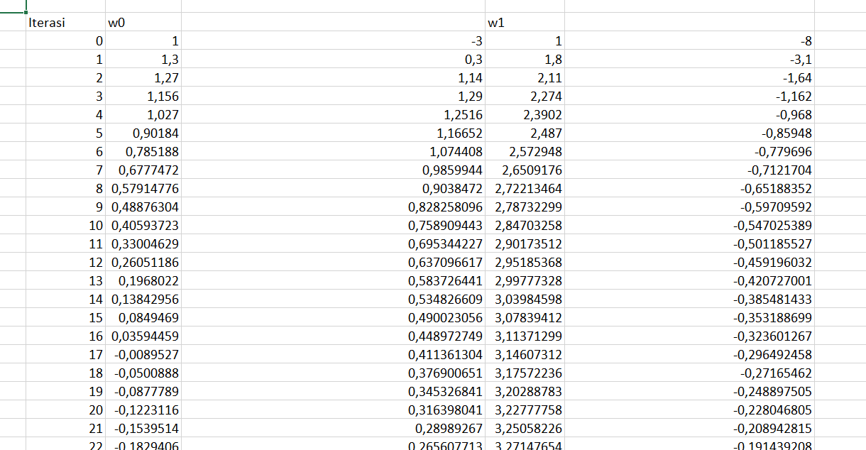

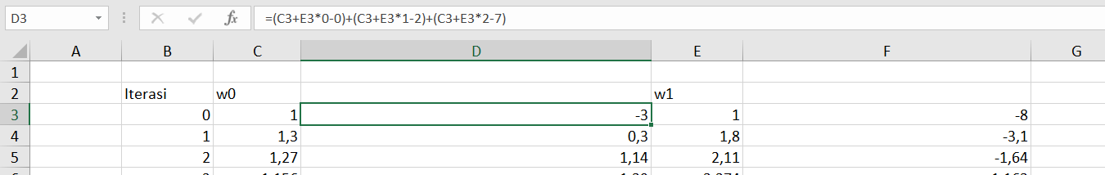

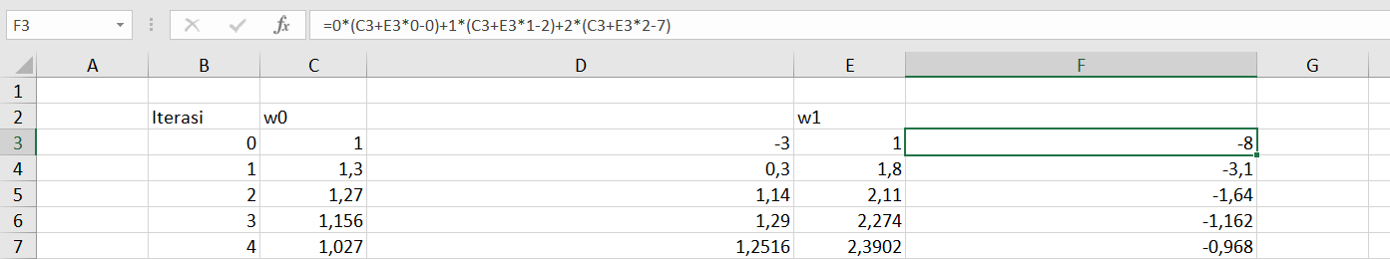

Berikut merupakan asil dari tangkapan gambar program yang mengimplementasikan algoritma gradient descent seperti di halaman 53 slide pendamping saat kelas kemarin.

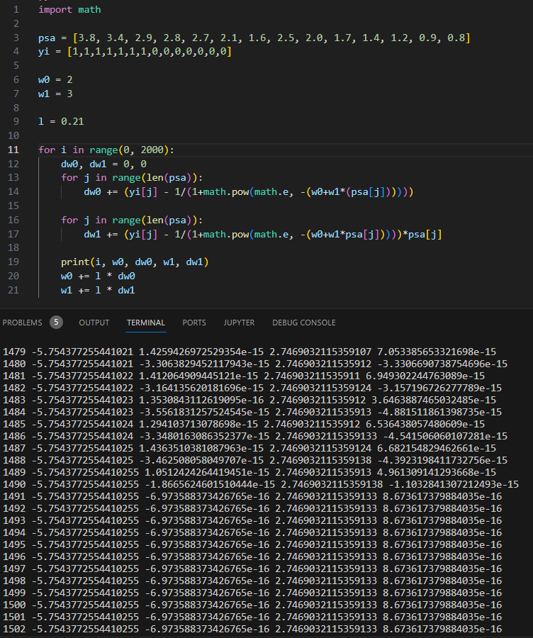

Dapat dilihat dari hasil iterasi pada output terminal bahwa nilai konvergen dicapai pada iterasi ke 1491.